Weblapkészítés

Harasztok
Mutassa be néhány weblapon a hazai növényvilág egy rendszertani egységét, a harasztok törzsét a következő leírás és minta szerint!
Az elkészítendő állományok neve, az oldalak címe, az oldalak szövegét tartalmazó szövegállományok neve és a beillesztendő képek a szerkezeti diagram dobozaiban vannak. A nyilak a lapok közötti összefüggést, hivatkozást mutatják.
haraszt.html
Harasztok törzse
haraszt.txt
haraszt.png
zsurlo.html
Zsurlók osztálya
zsurlok.txt
mezeizs2.jpg
pafrany.html
Páfrányok osztálya
pafrany.txt
pafrany.jpg
mezeizs.html
Mezei zsurló
zsurlome.txt
mezeizs1.jpg
mocsarizs.html
Mocsári zsurló
zsurlomo.txt
mocsarzs.jpg
erdeip.html
Erdei pajzsika
pajzsika.txt
pajzsika.jpg
- Az oldalak szerkezete és színvilága azonos. Az oldalak háttérszíne sárga (#FFFF9D kódú), a szöveg színe sötétszürke (#354242 kódú), a linkek színe mindhárom állapotban DarkGreen (#006400 kódú sötétzöld) legyen!
- A tartalom mindhárom oldalon egy olyan táblázatban helyezkedik el, amelynek tulajdonságai:
- szélesség 800 képpont,
- háttérszín világoszöld (#ACBAAE kódú szín),
- a szegély mérete 2 képpont,
- a cellamargó 3 képpont,
- a táblázat első sora egy összevont cellából, második sora két cellából áll,
- az első sor tartalma vízszintesen és függőlegesen középre, a második sor tartalma vízszintesen balra és függőlegesen felülre igazított.
- Az első sorban a cím (a szerkezeti diagram dobozainak második sora) második szintű címsor stílusú és vízszintesen középre igazított. A böngésző keretén megjelenő cím szövege is ez legyen!
- Készítse el az oldalakat a megadott állománynevekkel! Másolja át a megfelelő állományokból a szöveget a táblázat minta szerinti cellájába és tagolja értelem szerinti bekezdésekre!
- A szövegállományok végén felsorolt neveket alakítsa hivatkozásokká, a linkek a kapcsolódó oldalakra mutassanak!
- A Mezei zsurló, a Mocsári zsurló és az Erdei pajzsika oldalakon az „Élőhely” és a „Jellemző” szavak aláhúzással legyenek kiemelve!
- A táblázat alatt mindhárom oldalon helyezze el a nyil.gif ábrát, majd alakítsa hivatkozássá, amely a haraszt.html oldalra mutat!
Minta:
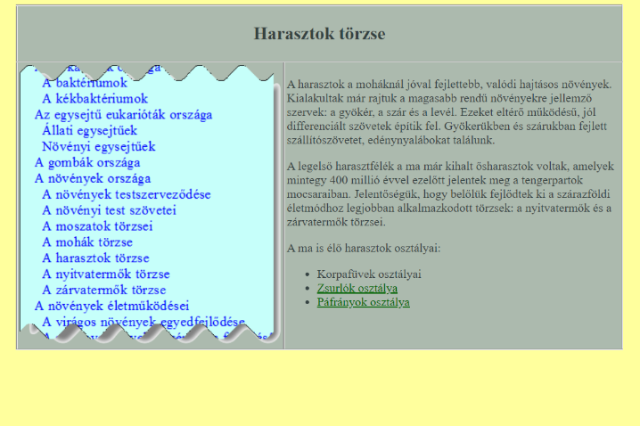  haraszt.html | 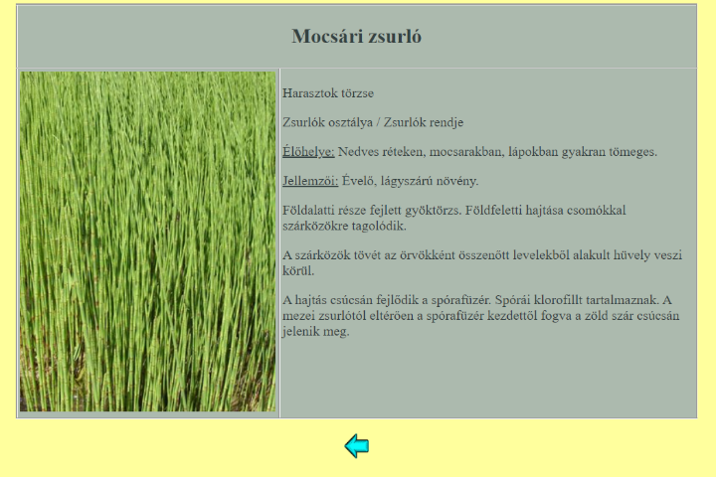  mocsarizs.html

Lilla tengerimalac
Készítsen weblapot a tengerimalacok bemutatására a következő leírás szerint!
A feladat megoldásához rendelkezésre álló állományok:
- az oldal szövegét az utodok.txt állományban találja,
- a feladat megoldásához szükséges képek: cavypici.gif és sokmali.jpg.
A feladat megoldásához szüksége lesz még az alábbi állományokra:
- HTML-alkotórészek: etetes.html és kepek.html.
- Hozzon létre egy állományt, amelynek neve legyen lilla.html!
- Az oldal háttérszíne IndianRed (#CD5C5C kódú vörös szín), a szöveg színe fekete, kivéve, ha egy szövegegységre ettől eltérő utasítást ad meg a feladat.
- A böngésző keretén a „Lilla tengerimalac oldala” cím jelenjen meg!
- Az oldal váza a mintának megfelelően, táblázattal készüljön! A táblázat 1000 pont széles, háttérszíne DarkSalmon (#E9967A kódú rózsaszín).
- A cellaszegély vastagsága 1 képpont, a cellaköz 0, a cellamargó 5 képpont. A jobb oldali cella szélessége 200 képpont.
- Az oldal címe („Lilla tengerimalac oldala”) Impact betűtípussal, 7-es mérettel, IndianRed színnel és középre igazítva jelenjen meg! A második cella háttere Silver (#C0C0C0 kódú szürke szín), a benne levő szöveg IndianRed színű legyen!
- A szöveg kétféle alcímet tartalmaz, ezek harmadik és negyedik szintű címsor stílusokkal jelenjenek meg! A szöveg többi része az alapértelmezett betűtípussal és fekete színnel formázott. Az első bekezdésben a „tilos” szó félkövér betűstílussal kiemelt legyen!
- Szúrja be a szövegbe a sokmali.jpg képet! A kép mérete 460 × 345 képpont.
- Az oldal végén látható link („Vissza az oldal tetejére”) a címre mutasson!
- A jobb oldali cella tartalma függőlegesen felülre és vízszintesen középre igazított. A hivatkozások új sorban jelenjenek meg! (A linkek egy-egy lehetséges felirata az utodok.txt állomány végén olvasható.)
- A tartalomjegyzék fölé helyezze el a cavypici.gif képet! A kép mérete 97 × 84 képpont.
- A „Tartalomjegyzék” és a „Hasznos oldalak” feliratok harmadik szintű címsor stílusúak legyenek! A „Tartalomjegyzék” cím alatti két hivatkozás az etetes.html és a kepek.html állományokra mutassanak! Az állományok ugyanabba a böngészőablakba töltődjenek be! A „Hasznos oldalak” cím után legyen két hivatkozás, az első a www.cavycages.com oldalra, a másik a www.malacok.hu oldalra mutasson! Mindkét hivatkozás új ablakban nyissa meg az oldalt!
Minta:
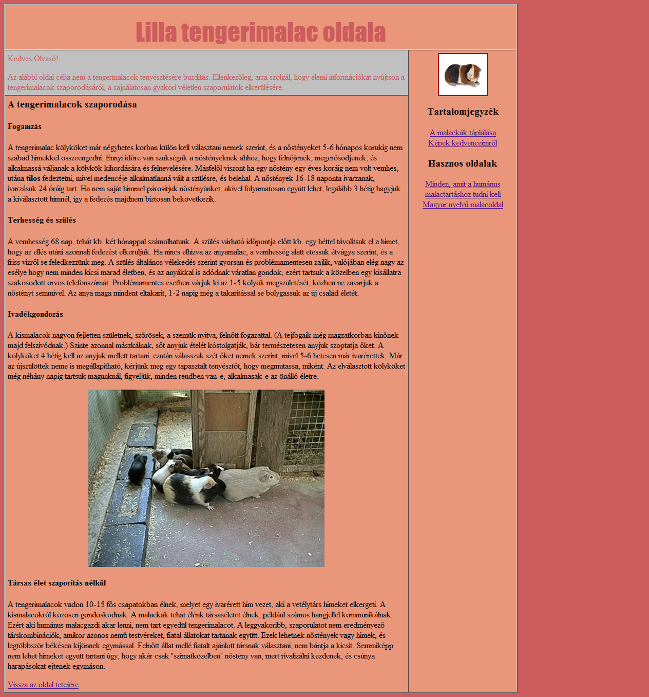

A gumi történetéből
Készítsen weblapot a kaucsuk és a gumi előállításának tudománytörténeti bemutatására! Az elkészítendő állomány neve legyen gumi.html! Az oldalt a leírás és a minta szerint készítse el!
A feladat megoldásához szükséges forrásszöveg és képek: kaucsuk.txt, kopeny.png, isopren.png, goodyear.jpg, tomlo.jpg és csapolas.png.
- Az oldal háttérszíne szürke (#C8C8C8 kódú szín). Háttérképnek állítsa be a kopeny.png fájlt!
- A szöveg színe fekete, a linkek színe mindhárom állapotban sötétkék (#000066 kódú szín) legyen!
- A böngésző keretén megjelenő cím: „A gumi történetéből”!
- Az oldal tartalma egy olyan táblázatban helyezkedik el, amely két sorból és egy oszlopból áll. A táblázat tulajdonságai:
- szélesség 700 képpont,
- háttérszín fehér,
- szegély nincs (mérete 0 képpont),
- a cellamargó és a cellaköz 2 képpont,
- a táblázat az oldal közepén jelenik meg.
- A felső cellát a tomlo.jpg kép több példánya tölti ki. A kép megjelenítését arányosan kicsinyítse le 50 képpont szélesre!
- Másolja át a kaucsuk.txt állományból a szöveget az alsó cellába!
- Végezze el az igazításokat a minta alapján! A cím („A gumi történetéből”) első szintű címsor legyen!
- Az első bekezdés elejére helyezze el a csapolas.png, a második bekezdés mellé a goodyear.jpg képet! A képeket igazítsa a minta alapján, szegélyezze 1 pontos vastagságú vonallal és állítson be 2 pontos térközt!
- Az izoprén molekula szerkezetét bemutató képet az isopren.png állományból szúrja be, majd igazítsa középre!
- A mintán látható három kifejezést alakítsa hivatkozássá! Mindhárom hivatkozás a Sulinet Digitális Tudásbázis egyik cikkére mutasson, amelynek címe a forrásban, kapcsos zárójelben olvasható. Ügyeljen arra, hogy a készítendő weboldal szövege ne tartalmazza ezt a linket!
- A történelmi dátumokat tartalmazó bekezdések számozatlan felsorolással jelenjenek meg!
- A gumi előállításának történetében jelentős szerepet betöltő személyek nevét félkövér betűstílussal emelje ki!
Minta:
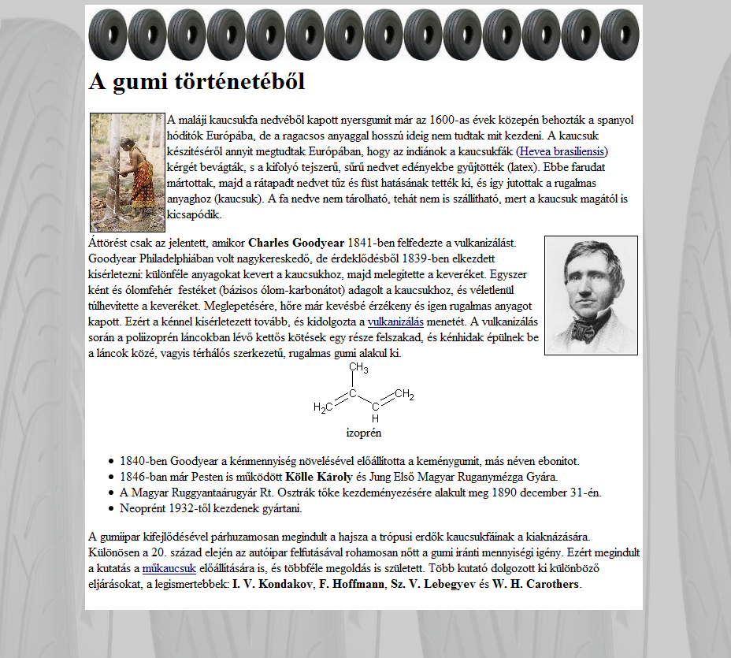

Vad családok
A vadon élő állatoknál is megfigyelhető a meghitt családi együttlét. A http://www.nationalgeographic.com címről szabadon letölthető képekből válogattunk néhányat.
A mellékelt állományok segítségével készítsen weblapot egy képgyűjtemény megjelenítéséhez! Az állomány neve legyen index.html!
A feladat megoldásához rendelkezésre álló, 512 × 384 képpontos állományok: ng1-512.jpg, ng2-512.jpg, …, ng8-512.jpg. Használható még a 65 × 73 képpontos vissza.gif kép is.
- A mellékelt képfájlokból készítse el a képek bélyeg változatát, oly módon, hogy a méretüket 25%-ra kicsinyíti! Így a miniatűr képek mérete 128×96 képpont lesz. Mentse a fájlokat ng1-128.jpg, ng2-128.jpg, …, ng8-128.jpg. néven!
- Hozzon létre egy index.html lapot! A böngésző keretében megjelenő oldalcím „Vadcsaládok” legyen!
- Az oldal háttérszíne legyen szürke („gray”)!
- Az oldal első bekezdése egyes szintű címsor legyen „Vadcsaládok” felirattal, fehér színnel!
- Az oldalon helyezzen el egy két sorból álló táblázatot, amelynek soronként négy cellája van! A táblázat kerete legyen 1 képpont vastag!
- Helyezze el a cellákba a kicsinyített képeket! Állítsa be a táblázat méretét úgy, hogy a képek és a táblázat kerete közvetlenül érintkezzenek!
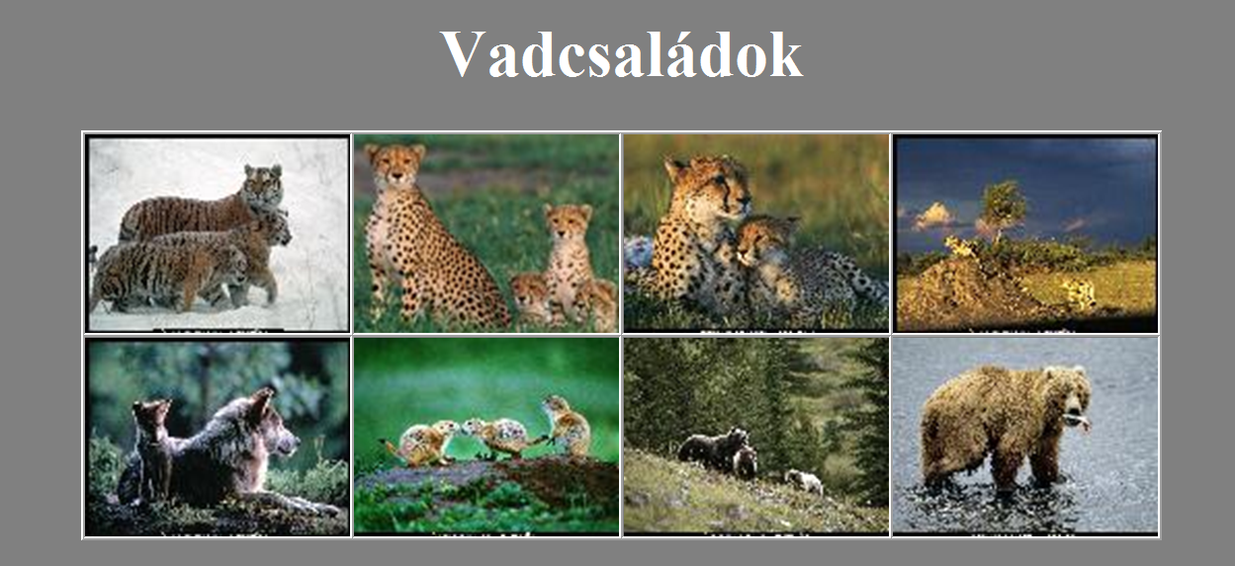
- Készítsen el egy ng1.html nevű fájlt! A „Vadcsaládok” felirat az index.html fájl formázásával megegyezően készüljön el!
- A böngésző keretében megjelenő oldalcím „Vadcsaládok” legyen! Az oldal háttérszíne legyen szürke („gray”)!
- Helyezzen el egy szegély nélküli táblázatot a lapon! Az első cellába helyezze el a vissza.gif képet! A képre állítson be hiperhivatkozást, mellyel az index.html lapra lehet lépni!
- A második cellába helyezze el az ng1-512.jpg képet!
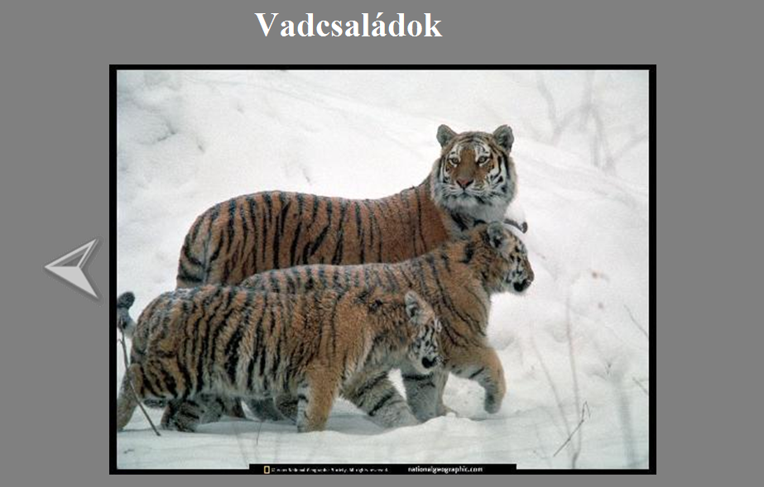
- Az index.html lap első képéhez tegyen hivatkozást, mellyel az ng1.html lapra juthat!
- Hasonló módon készítse el a többi hét képhez is a html lapot!

EU Charta
Az Európai Unió alapelveit foglalja össze az Európai Unió Alapjogi Chartája, amelyet 2007. december 12-én Strasbourgban adtak ki.
A dokumentum szövegét az eu-charta.txt állomány tartalmazza. A dokumentumot bemutató weblap elkészítéséhez használja az eu-flag.gif és eu-book.jpg képet!
- Hozzon létre weblapot charta.html néven! A weblap keretének címe „Az Európai Unió Alapjogi Chartája” legyen; háttérszíne a zászló színével egyező #0E4096 RGB kódú szín! A szöveg színe #FFFFCC kódú világossárga, a hivatkozás színe #99CCFF kódú világoskék, a látogatott link színe #CC99FF halványlila legyen!
- Importálja a szöveget és tördelje bekezdésekre! (Ügyeljen arra, hogy ne maradjon benne egyetlen kézi sortörés sem!)
- A második bekezdés a dokumentum címe, ezt formázza egyes szintű címsorként! Alatta megtalálja a főfejezetek listáját. Keresse meg a szövegben ezeket a bekezdéseket és a „Preambulum” bekezdéssel együtt alakítsa harmadik szintű címsorrá! Az 54 számozott cikk formátuma ötödik szintű címsor legyen! A normál bekezdéseket – a számozottakat is – húzza beljebb, a betűvel jelölt alpontokat még jobban húzza be!
- A cím elé szúrjon be egy három oszlopos, egy soros, középre igazított, szegély nélküli táblázatot! A táblázat szélessége az ablak szélességének 60%-a legyen! A középső cellában helyezze el a cím előtti bekezdést, a két szélső cellában helyezze el az eu-flag.gif képet! A cellatartalmakat igazítsa függőlegesen felülre és vízszintesen középre!
- A cím alá szúrjon be egy három oszlopos, hét soros, szegély nélküli táblázatot! A táblázat töltse ki széltében az ablakot, a jobboldali cellákat egyesítse, a cella szélessége a teljes táblázat 20%-a legyen!
- A táblázat első oszlopában helyezze el a címek kettőspontig terjedő részét jobbra igazítva, a második oszlopba az egyes fejezetek címét! A harmadik oszlopba szúrja be az eu-book.jpg képet eredeti méretében, a képet igazítsa középre!
- A könyvet ábrázoló képet és a fejezetek címét jelölje könyvjelzővel! Hozzon létre hivatkozásokat a dokumentum elején, amelyek az egyes fejezetek címére mutatnak!
- Kicsinyítse a könyv képét arányosan az eredeti méret 15%-ára, mentse eu-books.jpg néven! Illessze be a képet minden fejezetcím mellé és a dokumentum végére, jobb oldalra, összesen 8-szor! Helyezzen a kis képekre hivatkozásokat, amelyek a nagyméretű képre mutatnak!
Minta:
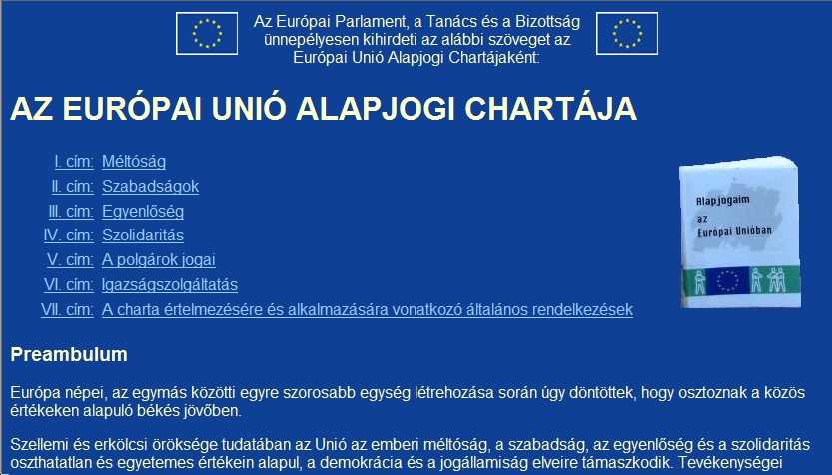

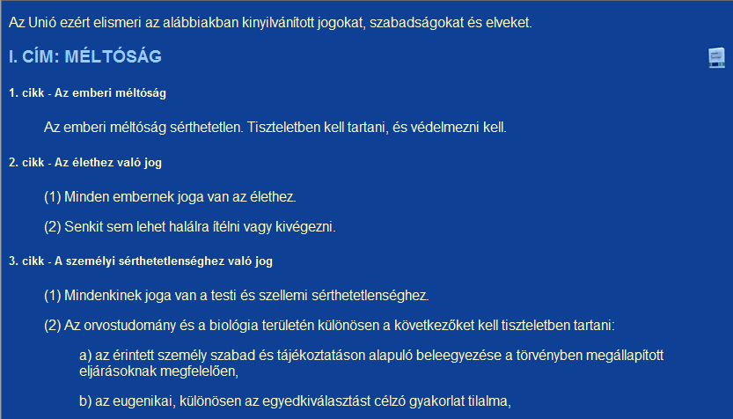

A rákok
Mutassa be néhány weblapon a hazai legismertebb rákokat a következő leírás és minta szerint!
- Az elkészítendő három állomány neve legyen rak1.html, rak2.html és rak3.html!
- A feladat megoldásához szükséges forrásszöveg és képek: rak_forras.txt, rakrajz.png, folyami.jpg, kecske.jpg, és kovi.jpg.
- Az oldalak szerkezete azonos. Az oldal jellemzőinél állítsa be, hogy a háttér kékesszürke (#99ACB2 kódú szín), a szöveg sötétebb árnyalatú (#192C32 kódú szín)! A linkek minden állapotban piros (#CC0000 kódú szín) legyen!
- A tartalom mindhárom oldalon egy olyan táblázatban helyezkedik el, amelynek tulajdonságai:
- öt sort tartalmaz, az első sor három cellából, a többi egy-egy vízszintesen összevont cellából áll,
- a szélesség 1000 képpont,
- a háttérszín világosszürke (#E8E3E0 kódú szín),
- a szegély mérete 0 képpont,
- a cellaköz 0 képpont,
- a cellamargó 5 képpont,
- a táblázat az oldal közepén jelenik meg.
- Az első sor három cellájába illessze be a folyami rákot ábrázoló rajzot (rakrajz.png), a képeket helyezze vízszintesen középre!
- A második sor cellájában a „Tízlábú rákok” cím egyes szintű címsor stílusú és vízszintesen középre igazított.
- A rákfajokról szóló szövegrészek a harmadik, a negyedik és az ötödik sor celláiban jelennek meg. A fajnevek második szintű címsor stílusúak.
- Az eddig elkészített tartalmakat mentse el a rak1.html, a rak2.html és a rak3.html állományokba! A szerkesztés további lépései az oldalakon eltérők.
- Az oldalakon egy-egy faj leírása világosszürke (#E8E3E0 kódú szín) háttérszínnel kiemelten jelenik meg. A böngésző keretén megjelenő cím szövege a fajnévvel azonos legyen!
- A másik két faj cellájának háttérszíne kékesszürke (#99ACB2 kódú szín). Ezekben a cellákban az alcímek hivatkozások, amelyek a másik két oldalra mutatnak.
- Egy-egy oldalon mindig a kiemelt rákfaj képe jelenjen meg a táblázat cellájában vízszintesen középen, 1 képpontos szegéllyel! A másik két oldalon ezek a képek ne látszódjanak!
Minta:
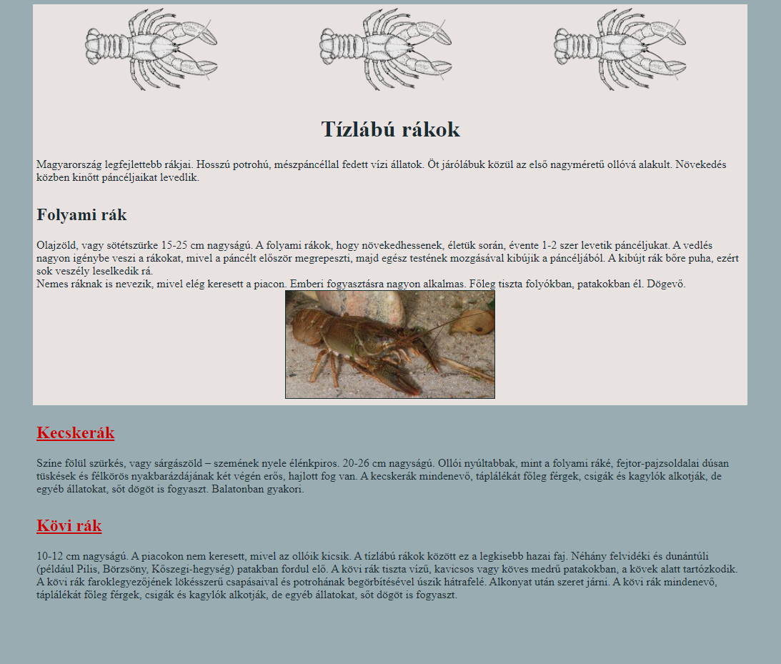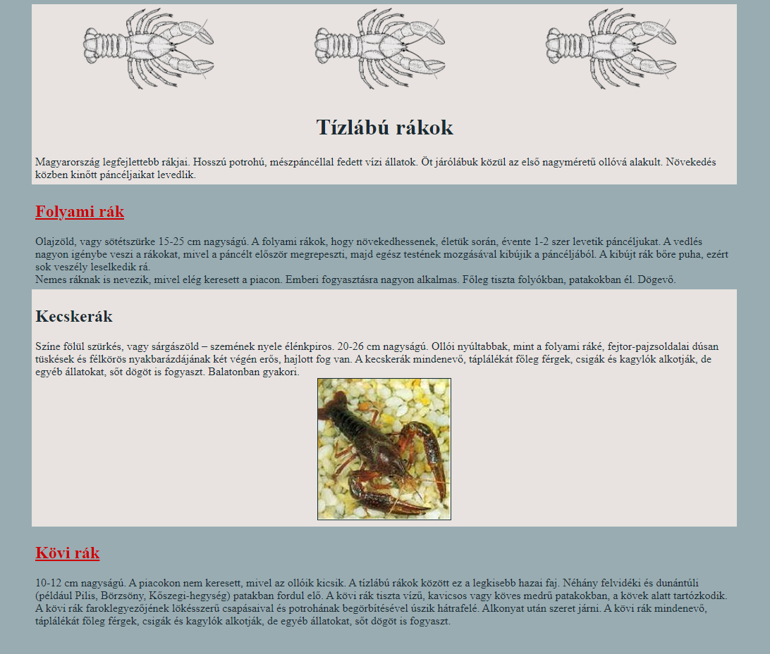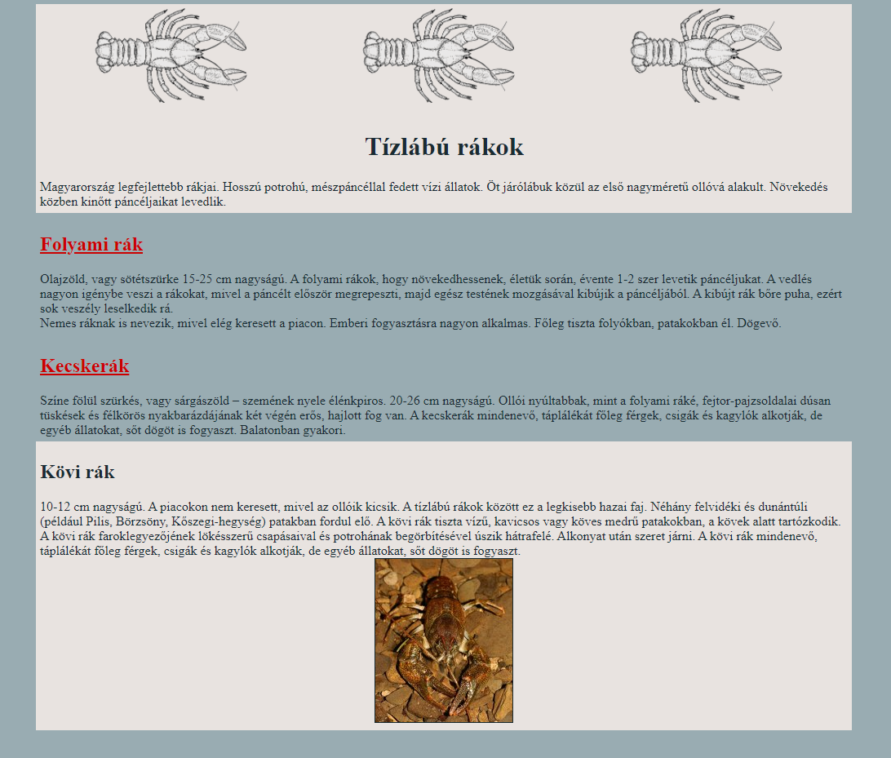

Reversi
Készítsen weblapot a logikai játékok közé tartozó reversi társasjáték bemutatására!
- Az elkészítendő két állomány neve legyen reversi.html és valasz.html!
- Minden oldal azonos szerkezetű és színvilágú legyen, az oldalakat a leírás és a minta szerint készítse el!
- A feladat megoldásához szükséges forrásszöveg és képek: szabforr.txt, fejlec.png, skorong.png, vkorong.png és hatter.png.
- Az oldal hátterét a hatter.png állomány pepita ismétlődő mintázata adja.
- A szöveg színe sötétzöld (#313C29 kódú szín), a linkek színe mindhárom állapotban fűzöld (#087929 kódú szín) legyen!
- A böngésző keretén a „Reversi” cím jelenjen meg!
- A tartalom mindkét oldalon egy-egy táblázatban helyezkedik el, a táblázat tulajdonságai:
- egyetlen cellából áll,
- a szélesség 800 képpont,
- a háttérszín világoszöld (#DEEBDE kódú szín),
- a szegély mérete és a cellaköz 0 képpont,
- a cellamargó 4 képpont,
- a táblázat az oldal közepén jelenik meg.
- A felső íves terület kialakításához a táblázat elé szúrja be, majd igazítsa vízszintesen középre a fejlec.png képet!
- A reversi.html oldal szövegét másolja a táblázatba a szabforr.txt állományból!
- Állítsa be az igazításokat a minta alapján! A „Reversi szabályok” első szintű címsor, a többi alcím második szintű címsor stílusú legyen!
- Az első bekezdés utáni játéktábla egy 8×8-as táblázat, amelynek a háttere fehér színű. A cellák mérete 50×50 képpont.
- A mintán látható cellákba szúrja be a korongok rajzát az skorong.png és vkorong.png állományokból!
- A „Válasz” szót igazítsa jobbra és alakítsa hivatkozássá! A link a valasz.html állományra mutasson!
- A valasz.html az előző állomány beállításait tartalmazza. A címet módosítsa az „Első lépés utáni állás” szövegre!
- Az oldal csak a játéktáblát és egy visszahivatkozást tartalmazzon a reversi.html-re! A táblát módosítsa egy lehetséges lépésnek megfelelően!
Minta:
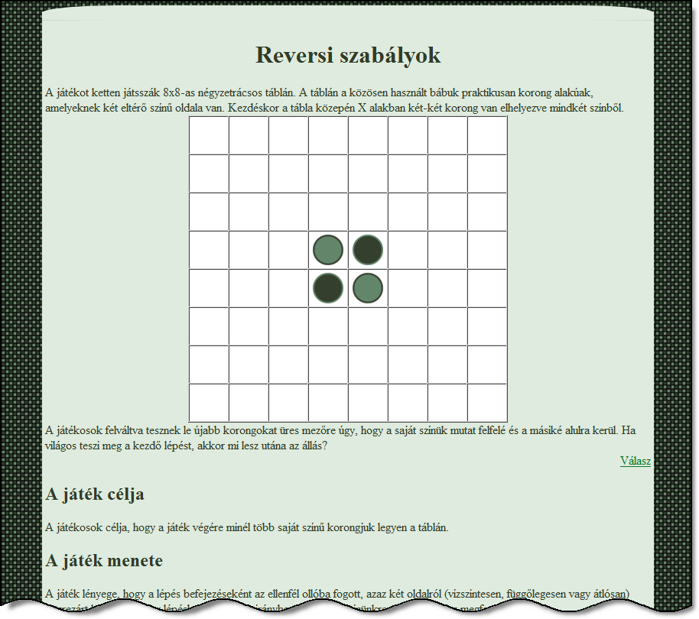

Radioaktív sugárzás
A radioaktív sugárzás „benne van a levegőben”. E fizikai jelenségről, illetve az emberi szervezetre gyakorolt hatásáról talál adatokat a radiosug.txt állományban. A szöveget kiegészítő szemléltető képek: logo.gif, bomlas.gif és abg-sug.png.
- Feladata két, stílusában és szerkezetében megegyező weblap elkészítése. Az állományok neve radioakt.html és sugar.html legyen!
- Mindkét weblap keretének címe „Radioaktivitás”; a háttér színe és szövegének színe #141E19 kódú sötétzöld, a linkek színe fekete legyen!
- A weblapok tartalmi részét egy 3 × 2-es táblázat tartalmazza. A táblázat oszlopainak szélessége 175, 750, illetve 30 képpont, az első sor magassága 100 képpont. Az első sor és a két szélső oszlop celláinak háttérszíne #649C7C kódú zöld szín, a középső cella fehér hátterű. A celláknak nincs szegélye, nincs közöttük távolság, a cellamargó 5 képpont. Hozza létre a táblázatot és igazítsa középre!
- A logo.gif képet helyezze el a táblázat bal felső cellájában, majd igazítsa vízszintesen és függőlegesen is középre!
- A logó alatti cellában a tartalom balra és felülre igazított, a forrásszöveg menü része kerül ide. A logok.gif melletti cellában egyes szintű címsorként, balra, függőlegesen középre igazítva helyezze el a radiosug.txt tartalmi részeinek első sorát!
- A szövegek további részét illessze a fehér hátterű cellába, balra, felülre igazítva, majd tördelje a szövegeket bekezdésekre!
- A menüben a „Fogalmak” és „Kapcsolódó oldalak” bekezdéseket formázza harmadik szintű címsorokká, a többit alakítsa felsorolássá!
- A menün belül a „Fogalmak” az oldalakon található címekre hivatkozzanak! Készítsen könyvjelzőket a megfelelő bekezdésekhez, formázza ezeket harmadik szintű címsorokká, majd alakítsa hivatkozássá a menü megfelelő pontjait!
- A bomlas.gif kép egy diagramot ábrázol. Színezze át a szürke rajzterületet fehérre, a fehér vízszintes vonalakat feketére! A módosított képet mentse bomlas2.gif néven!
- A menükben a „Kapcsolódó oldalak” alatt felsorolt pontokhoz készítsen hivatkozást, a külső hivatkozásokkal megadott honlapok új ablakban jelenjenek meg!
- A „Radioaktivitás” a másik weboldalra;
- a „Bomlási sorok diagramja” egy új ablakban megnyíló bomlas2.gif képre;
- a „Kutatás” a CERN honlapjára (www.cern.ch);
- az „Energiatermelés” a Paksi Atomerőmű ZRT honlapjára (www.atomeromu.hu) mutasson!
- A radioakt.html oldal végén a „diagramon” szóra kattintva a bomlas2.gif kép jelenjen meg új ablakban!
- Az abg.png képről ero.png néven készítsen 50%-os kicsinyített másolatot, a képet helyezze el a sugar.html oldal első fejezete mellé, jobb oldalra!
- A sugárterhelési adatok elrendezéséhez hozzon létre egy háromoszlopos, középre igazított szegély nélküli táblázatot! Az oszlopszélességek: 140, 10, 400 képpont. Az első oszlopban jobbra igazítva a dózisértékek, a középső oszlopban középre igazítva az egyenlőség- vagy kötőjel, a jobb oldali oszlopban balra igazítva a szöveges leírás legyen!
Minta:
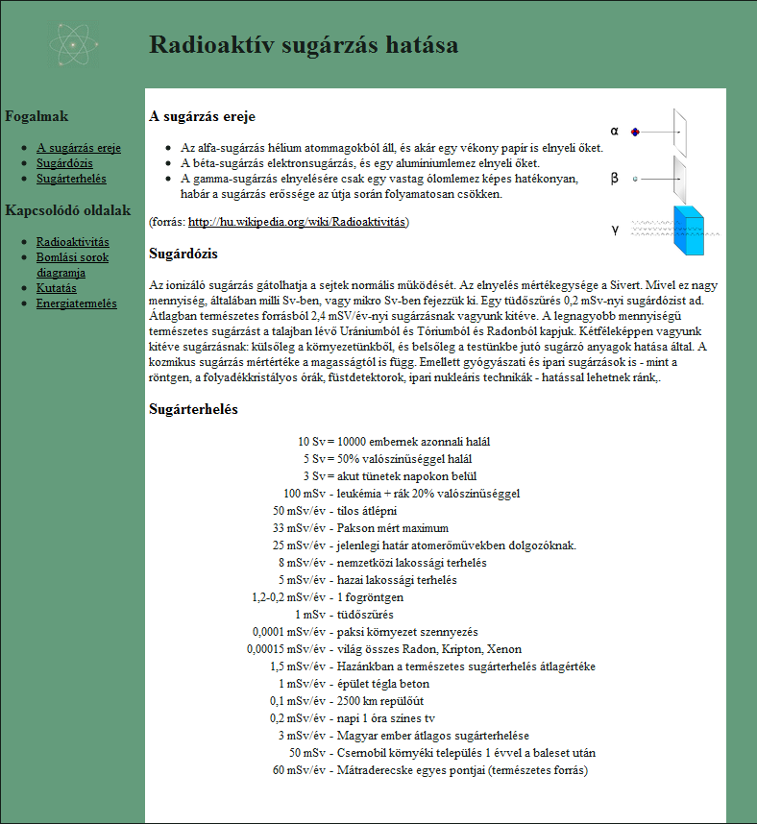

Dominó
A dominó nagyon régóta ismert játékszer, napjainkban több játék, illetve ügyességi feladat eszköze, számos módosulata létezik. Az alábbi feladatban ezt az eszközt kell bemutatni. A megoldáshoz használja a domino.txt állományt, a dd2008.jpg képet, illetve a dominormal és a dominoff könyvtárak képeit!
- A dominormal könyvtárban található az itt látható kép különböző formátumú mentései. Készítsen egy Másolat nevű könyvtárat, a könyvtárba másolja át a képeket, majd színezze át őket löszsárga – RGB kódja: (246, 227, 161) – színű alapon (61, 105, 53) RGB kódú haragoszöld színűre! Próbáljon ki többféle szoftvert és módszert!
- A dominoff könyvtárban ugyanennek a képnek kétszínű, fekete-fehér változatai találhatók meg. Készítse el ezekből is az átszínezett változatokat!
- Az átszínezett képekből válassza ki a legjobb minőségűt, és ebből készítsen weben is használható formátumú (png, gif, jpg…) képsorozatot 0–6 ponttal, 50%-os (57 × 57 pixeles) kicsinyítéssel! A képeket mentse dom0c, dom1c, …, dom6c néven!
- A forrásként megadott képek egyikéből készítsen transzparens színű pontokkal 50%-os kicsinyített sorozatot dom0t.gif, dom1t.gif, … dom6t.gif néven!
- Készítsen weboldalt domino.html néven! Az oldal címe „Dominó”, háttérszíne #501000 sötétbarna; betűszíne #F6E3A1 löszsárga, a linkek színe #C4A0E0 világoskék.
- Hozzon létre egy öt oszlopból és egy sorból álló, 690 képpont széles táblázatot! A táblázatnak ne legyen szegélye, a celláknak ne legyen belső margója és szegélye, de a cellák között legyen 1 képpont térköz!
- A középső cella szélessége legyen 230 képpont! Írja a cellába egyes szintű címsorként középre igazítva a „Dominó” szöveget!
- A két-két szélső cella szélessége 115 képpont legyen! Mindegyik cellába illesszen be két-két színes számlapot (így képezve egy-egy dominót)! Ügyeljen arra, hogy a dominók egymás mellett helyezkedjenek el!
- Készítsen a fentihez hasonló, hat oszlopos táblázatot! Ennek minden cellája 115 képpont széles legyen! Illesszen mindegyik cellába egy-egy dominót!
- Importálja a két táblázat közé a forrásállományból a megfelelő szövegrészletet! A szöveget tördelje bekezdésekre (ügyeljen arra, hogy ne legyen benne kézi sortörés)!
- „A dominó” kezdetű bekezdéseket formázza második szintű, a „Játékszabály” szöveget harmadik szintű címsornak!
- Az utolsó előtti négy bekezdést alakítsa felsorolássá!
Minta:
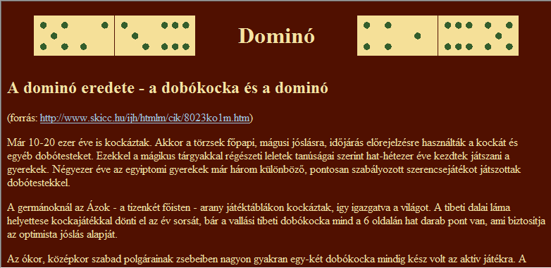

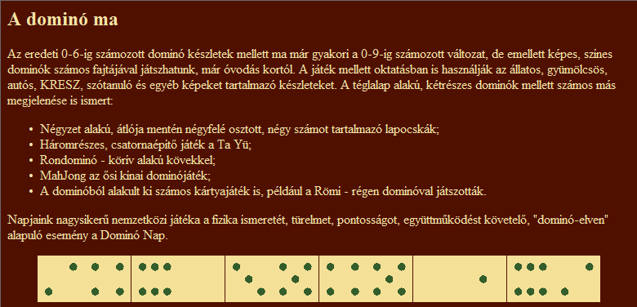

- Készítsen weboldalt dd.html néven az előzővel azonos könyvtárba! A weboldal címe és keretének felirata „Domino Nap” legyen! A feliratot formázza egyes szintű címsorként és igazítsa középre!
- A cím fölé és alá készítsen az előző lap alján levő hat oszlopos táblázathoz hasonló táblázatot! Ennek minden cellájába illesszen be a transzparens lapokból 2-2 képet! A cellák hátterének állítson be többféle, élénk (UV) háttérszínt!
- Illessze be a forrásállományból a megfelelő szöveget! Az „Eredmények” szöveg legyen második szintű címsor, az eredmények részletezését alakítsa táblázattá!
- A táblázaton belül csökkentse a betűméretet! Tördelje a szöveget kézi sortöréssel:
- a Téma oszlopban a kettőspont után;
- a Helyszín oszlopban a vessző után;
- az Eldőlt dominók oszlopban a nyitó zárójel előtt!
- A táblázat szélessége 696 képpont, az első hat oszlop szélessége: 40, 250, 80, 80, 80, 50 képpont legyen!
- A táblázat fejléce legyen félkövér, középre igazított! Igazítsa a szöveges adatokat balra, a dominók számát jobbra, a százalékértékeket középre!
- Az „Eredmények” címsor fölé, két oldalról dominókkal szegélyezve illessze be a dd2008.jpg képet!
- Számolja ki, hány dominót tud elhelyezni függőlegesen a kép mellett, szükség esetén vágjon le a kép magasságából egy keveset, hogy egyenlő legyen a magasságuk!
- Hozzon létre megfelelő táblázatot, számítsa ki a táblázat és az oszlopok szélességét!
- A két szélső oszlopba illesszen be transzparens lapokat és állítsa be a cellák háttérszínét a lap tetején alkalmazott színekre! A táblázat közepére illessze be a képet!
- A domino.html oldalon a Dominó Nap szóra készítsen hivatkozást, amely a dd.html-re mutat! A forráshivatkozásokat alakítsa át a megfelelő külső hivatkozásokra!
Minta:
